Project
Voorstel

Project Kaartenbalie²
“Browse your way through”

B3Partners
Contactpersoon Marc Vloemans

Door:

Chris Kramer

Utrecht, 03-09-2007

Inhoudsopgave

Inhoudsopgave 02

Inleiding 03

B3Partners 03

De Projectgroep 04

Het Projectvoorstel 04

Probleemstelling en Opdrachtomschrijving 05

Implementatie WFS 06

Verbruiksregistratie 07

Facturatie systeem 07

Uitgangssituatie 08

Activiteiten 09

Producten 10

Projectorganisatie 11

Planning 12

Uitdaging 13

Bronnen 14

Inleiding

Voor u ligt het project voorstel voor het afstudeerproject van Chris Kramer, 4e jaars student aan de Hogeschool Utrecht. Dit afstudeerproject omvat een tijdsspanne van 25 weken bij een werkbelasting van 0,8 FTE. Het project is opgedeeld in vijf verschillende fasen. In de eerste twee fasen wordt aandacht besteed aan de voorbereiding van het project, in de daarop volgende fase wordt het project uitgevoerd. De twee laatste fasen zijn voor afronding en implementatie. Het project loopt tot begin februari 2008

Het project dat uitgevoerd zal worden is in opdracht van B3Partners uit Utrecht. De werknaam voor het project is Kaartenbalie². Deze naam zal in de volgende hoofdstukken worden toegelicht.

Een korte samenvatting van het product dat de projectgroep zal ontwikkelen voor B3Partners is noodzakelijk om dit document vlot te lezen:

Kaartenbalie is een webapplicatie, aangeboden door B3Partners, waarmee u de mogelijkheid heeft om kaartmateriaal dat op verschillende locaties (verschillende webservers) wordt aangeboden, op een eenvoudige en snelle manier te combineren én te beveiligen tegen ongewenst gebruik. Dit kaartmateriaal dient daartoe wel aangeboden te worden als WMS 1.1.1 service.

B3Partners
B3Partners is een bedrijf dat gespecialiseerd is in het begeleiden van organisaties en geografische Informatiesystemen (GIS*).

Hieronder een stuk van de website van B3Partners:
Sinds 1999 begeleidt B3Partners organisaties bij toepassing van het Internet in hun bedrijfsvoering. Wij hanteren daarbij als motto: "Niet alles wat technisch kan dat moet". Met een vast team van 8 man bedienen wij vele klanten binnen overheid, industrie en dienstverlening. Voor specifieke projecten roepen wij de hulp in van onze partners.
B3Partners is in de loop der jaren uitgegroeid tot een full service buro op het gebied van internet applicaties. Onze expertises richten zich op advies, projectmanagement, applicatiebouw en servicemanagement. Naar wens kunnen al deze 4 expertises gezamenlijk of afzonderlijk ingezet worden.
B3Partners werkt samen met een aantal partners op het gebied van geografische informatie, Internet services, grafisch ontwerp, communicatie en email marketing. Samen met deze partners kan B3Partners een compleet gamma aan diensten aanbieden.
* Een Geografisch Informatiesysteem (GIS), is een informatiesysteem waarmee (ruimtelijke) gegevens/informatie over geografische objecten, zogeheten 'geo-informatie' kan worden opgeslagen, beheerd, bewerkt, geanalyseerd en/of gepresenteerd.

De plaats waar iets 'is' of 'gebeurt' is dus heel belangrijk. Tot het GIS in ruimere zin worden ook gerekend de procedures, de organisatie en het personeel en zeker niet op de laatste plaats, de data bij het toepassen van dit informatiesysteem. Een GIS-afdeling in een organisatie houdt zich dan ook vaak (bedrijfsbreed) bezig met wat men noemt de geo-informatie voorziening.

Bron: http://nl.wikipedia.org/wiki/Geografisch_informatiesysteem

De projectgroep
De projectgroep bestaat in principe uit één uitvoerend lid, namelijk Chris Kramer.

Voor de rest zal de groep ingevuld worden met ondersteunende rollen zoals deze staan vermeld en toegelicht in de volgende hoofdstukken. Van groot belang voor feedback op de voorstellen en technische realisatie is het contact met Chris van Lith en Nando de Goeij.

De projectgroep zal het product ontwikkelen in opdracht van en in samenwerking met B3Partners.

Het projectvoorstel
Dit document is het projectvoorstel voor dit project, hoewel er al veel informatie is, is er nog een diepgaande analyse nodig om de grenzen van het project beter aan te geven. Binnen korte tijd wordt een analyse plan uitgerold door middel van DSDM technieken om de grenzen van het project beter te kunnen plaatsen. Dit wordt uiteindelijk opgevolgd door een Plan van Aanpak waarin alles gedetailleerd omschreven wordt.

Probleemstelling & Opdrachtomschrijving

GIS *
Gis staat voor geografische Informatiesystemen. Dit is een combinatie van hard- en software om alle geografische gerelateerde data op te kunnen slaan, te kunnen beheren, te kunnen analyseren en te kunnen tonen. Een manier waarop GIS in de computer industrie benaderd kan worden is door middel van WMS. WMS is de afkorting voor Web Map Service, een product van Spatial gerefereerde data die uit geografische data gegenereerd wordt. De map (kaart) kaart zelf is een actueel portret van de geografische informatie weergegeven als een digitale afbeelding zodat deze op de PC getoond kan worden. Denk hierbij aan PNG, GIF of JPEG.

WMS **
‘Web Map Service’ is een OpenGIS standaard van het OGC (Open Geospatial Consortium, http://www.opengeospatial.org/).

Bron Wiki: “WMS biedt een manier om gelijktijdig een visueel overzicht te krijgen van complexe en gedistribueerde geografische kaarten, over het Internet.”

Spijtig genoeg zitten er een paar beperkingen aan het gebruik van WMS. WMS is namelijk een onbeveiligde standaard. Daarnaast zit er een administratief probleem verbonden met het gebruik. Bij het ophalen van meerdere bronnen is het een administratieve ramp om alle bronnen op een eenvoudige manier te onderhouden.

Kaartenbalie
Om deze twee redenen heeft B3Partners het product Kaartenbalie ontwikkeld. Kaartenbalie is een webapplicatie die het mogelijk maakt om op eenvoudige wijze meerdere WMS servers, verspreid over diverse netwerken, kan combineren, onderhouden en daarnaast ook kan beveiligen zodat gebruikers alleen toegang krijgen tot het kaartmateriaal waartoe zij zijn geautoriseerd.

Al snel nadat het project zijn startfase had doorlopen, werd het duidelijk dat de Kaartenbalie in de toekomst meer functionaliteiten nodig had. Hierbij zijn drie onderwerpen van uitzonderlijk belang en dit is ook waar dit project zich op gaat richten.

Implementatie WFS ***
Bron Wiki: Oftewel ‘Web Feature Service’ is een interface voor het opvragen, aanleveren en bewerken van geografische vector data, afkomstig van databanken, over het Internet. Het maakt gebruik van de op Extensible Markup Language (XML) gebaseerde Geography Markup Language (GML) voor dataoverdracht.

WFS maakt het dus mogelijk om gegevens van de server op te vragen, aan de cliënt Side te bewerken en zo weer terug te sturen. Kaartenbalie moet deze functionaliteit zodanig gaan implementeren dat het mogelijk is eenduidig een WFS server te koppelen als losstaande module welke tweerichtingsverkeer toestaat tussen de oorspronkelijke WFS server en de cliënt. Dwz dat iedere willekeurige WFS cliënt op eenzelfde wijze met de Kaartenbalie WFS module moet kunnen communiceren als dat ze met een directe WFS server zouden communiceren.

Om dit te bewerkstelligen is het noodzakelijk dat alle aspecten van de WFS goed geïmplementeerd worden waarbij Kaartenbalie ook als extra functionaliteit precies bij moet kunnen houden welke request waar naar toegestuurd moet worden en welke aanpassingen van gebruikers naar welke servers teruggestuurd moeten worden.

Verbruikregistratie
Een tweede doelstelling die bereikt moet worden is het ontwikkelen van een automatisch systeem dat de volledige informatiestroom van Kaartenbalie (zowel WMS als WFS) registreert. Daartoe is het van belang dat er op een juiste manier bijgehouden kan worden welke gebruiker op welk moment inlogt en hoe deze gebruikers gebruik maakt van de Kaartenbalie, waarbij gekeken wordt naar de verschillende informatie die hij opvraagt en bij welke WMS deze informatie vandaan komt. Belangrijk is ook dat performance en responsetijden gemeten en geregistreerd worden.

Verbruiksstatistieken worden nu opgeslagen door middel van Apache Logfiles. Deze bestanden bevatten data welke gesplitst kan worden in CSV gegevens. Vervolgens worden deze gegevens verder verwerkt naar een Access database waarin er queries kunnen worden uitgevoerd op de verkregen data. Dit heeft als resultaat een aantal grafieken en tabellen waarin staat welke gebruiker welke hoeveelheid data heeft verbruikt. Tevens staat in deze tabellen uiteindelijk wat de gemiddelde zoeksnelheid is tussen zowel de cliënt en de server als de server en de WMS’.

De uiteindelijke oplossing moet de dit proces eenvoudiger maken, hiervoor kan een uitbreiding worden gemaakt op de bestaande entiteiten in het klassendiagram waarbij de opgevraagde lagen direct aan een gebruiker gekoppeld kunnen worden. Hierbij moet volledigheid in den beginsel voorop staan en later kan hier nog een optimalisatieslag over worden uitgevoerd zodat data sneller voor handen is.

Facturatie systeem
Wanneer de Kaartenbalie WMS gegevens bijhoudt met betrekking tot verbruik per gebruiker, is het mogelijk een derde doelstelling te stellen. B3Partners wil op basis van de verbruiksregistratie een betaalsysteem koppelen aan de kaartenbalie. Voor elke opgevraagde kaart moet een prijs kunnen worden berekend welke dan ook bij de registratie van de opvraag toegevoegd moet worden.

Om dit mogelijk te maken moet het systeem verschillende tariefvormen kunnen opslaan bij de verschillende WMS providers. Het bouwen en koppelen van dit systeem is een enorme uitdaging aangezien het systeem veel verschillende aanbieders van kaartmateriaal kent welke allemaal hun eigen tariefsysteem kennen.

Een greep uit de mogelijkheden van prijsstellingen bij de aanbieders:

- Prijs per opgehaalde kaart (hit)
- Prijs per opgehaalde byte
- Prijs per opgehaalde kaart afhankelijk van het formaat, eventueel gecombineerd met de hoogte (elevation level) waarmee het detail wordt weergegeven. Hierbij valt te denken aan een range per tarief. (0 tot 100m, 100 tot 500m, etc.)
- ... ?
- Of een combinatie van bovenstaande.

Het moet dus mogelijk zijn om per kaart meerdere tariefplannen op te stellen zodat afhankelijk van de opvraag een aantal berekeningen kunnen plaatsvinden welke leiden tot een uiteindelijke prijs voor de opgevraagde data. De uiteindelijke berekening van de prijs dient tevens te worden opgeslagen. Ook belangrijk is het dat er wordt gekeken naar hoe er omgegaan wordt met bijvoorbeeld tariefwijzigingen en hoe de verwerking van deze wijzigingen leidt tot redundantie binnen de database.

* http://en.wikipedia.org/wiki/Geographic_information_system
** http://nl.wikipedia.org/wiki/Web_Map_Service
*** http://nl.wikipedia.org/wiki/Web_Feature_Service

Uitgangssituatie
De uitgangsituatie van dit project is dat er een systeem is (de Kaartenbalie) welke een basis biedt voor het uitvoeren en behalen van de drie doelstellingen zoals deze beschreven zijn in het hoofdstuk Probleemstelling en Opdrachtomschrijving.

Tevens is Kaartenbalie ontwikkeld in een taal en met behulp van methoden welke bij het projectteam bekend zijn. Kaartenbalie is ontwikkeld met Struts in combinatie met Hibernate. De opbouw is volgens de Model – View – Control systematiek.

De onderliggende database is tevens bekend bij het projectteam. Deze database is van MySQL en moet de diverse gegevens die worden gegenereerd kunnen dragen. Voor het mappen van deze gegevens zal gebruikt gemaakt worden van de ORM Hibernate. Het ontwikkelen van het klassendiagram welke geconverteerd zal worden naar een ERD is onderdeel van het project.

Het systeem zal ontwikkeld worden in een voor het projectteam bekende ontwikkelomgeving, in dit geval NetBeans, eventueel ondersteund door Eclipse.

Het project wordt uitgevoerd door middel van de methoden en technieken van DSDM. Waaronder prototypen, het functioneel ontwerp en technisch ontwerp de boventoon voeren.

Activiteiten
Activiteiten zijn globaal te verdelen in twee categorieën, namelijk doorlopende of terugkerende activiteiten en eenmalige activiteiten.

Doorlopende/terugkerende activiteiten
- Het rapporteren van de voortgang.
- Houden van overleg met de opdrachtgever
- Bijhouden van de risico’s
- Urenregistraties bijwerken

Eenmalige activiteiten
- Opstellen van een projectvoorstel
- Volgens DSDM opstellen van een feasibilitystudie en bedrijfsanalyse
- Opstellen van een plan van aanpak
- Opstellen van functioneel ontwerp (UML use cases en activity diagrams)
- Opstellen van technisch ontwerp (Class diagram)
- Het bouwen van de applicaties
- Opstellen van een projectscriptie

Het projectteam zal tijdens de projectperiode werken aan de extra functionaliteit voor de Kaartenbalie. Het team zal kennis maken met alle aspecten van projectmatig werken. Hierbij valt te denken aan onderzoek, ontwerp, bouw en implementatie.

Producten

Naam Projectvoorstel
Omschrijving Het project wordt in grote lijnen beschreven. Dit voorstel is enkele pagina’s A4 lang.

Naam Plan van Aanpak
Omschrijving Om een project goed te laten verlopen is het een noodzaak om een PvA te maken. Dit PvA bevat alle informatie welke met het opstarten van het project te maken heeft.

Naam DSDM Haalbaarheidsstudie & Bedrijfsanalyse
Omschrijving In dit product zitten de volgende deelproducten:
Haalbaarheidsstudie:
- Feasibility rapport
- Feasibility Prototype
- Outline plan
- Risico log

Bedrijfsanalyse:
- Verschaft een globaal beeld van de bij de voorgestelde oplossingbetrokken bedrijfsprocessen, personen en informatiebehoefte.

Naam Functioneel ontwerp
Omschrijving Beschrijving van het systeem

Naam Technisch ontwerp
Omschrijving Technische beschrijving van het systeem.

Naam Programmatuur
Omschrijving Dit is de programmatuur welke nodig is om de drie doelstellingen te kunnen behalen.

Naam Projectscriptie
Omschrijving Het project dient uit te monden in een schriftelijk verslag (de scriptie), dat gezien moet worden als een document waarin het project in al zijn facetten beschreven, geanalyseerd en verantwoord wordt.

Projectorganisatie
Chris Kramer

Functies : ·Stagiair, Project Leider, Risico logboek bijhouden, Planningsmanager Uitvoerend, Contactpersoon bedrijf, Verantwoordelijke Urenregistratie, Documentenbeheer, Contactpersoon Opleiding

Beschikbaarheid : 0,8 FTE

Communicatie met de opdrachtgever wordt verzorg door Chris Kramer door middel van direct contact verlopen. Eventueel ondersteund met via telefoon of email. Een werkplek wordt voor de stagiair binnen het bedrijf gerealiseerd gedurende de duur van de stage.
Nando de Goeij
Functies : Nando heeft voor zijn afstudeerstage de Kaartenbalie ontwikkeld. Naar waarschijnlijkheid zal hij ook terugkoppeling gaan leveren met betrekking tot de gebruikte technieken (Hibernate, Struts, etc.) en gekozen oplossingen. Waarschijnlijk zal hij samen met Chris van Lith ook feedback gaan leveren op de te maken voorstellen en de uitwerking van deze voorstellen. Dit wordt nader besproken.
Chris van Lith

Functies : Bedrijfsbegeleider, de grondlegger van het idee achter de B3 GIS Suite en daarmee dus ook de kaartenbalie.
Roy Braam
Functies : Roy heeft zich beziggehouden met de basis te leggen voor het gebruik van de technieken zoals Struts, Hibernate, etc.
Marc Vloemans

Functies : Hoofd B3Partners, Opdrachtgever.
Nader te noemen docent
Functies : Stagebegeleider
J. Schmeltz, H. Karssenberg, L. van Moergestel
Functies : Afstudeeromissie

Planning

27/08/2007 – 01/11/2007
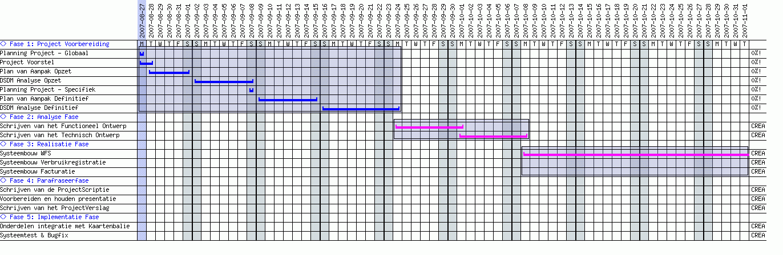

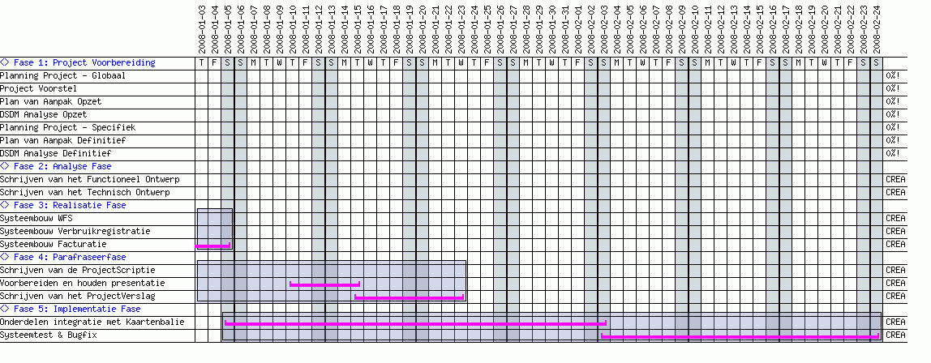

01/11/2007 – 03/01/2008
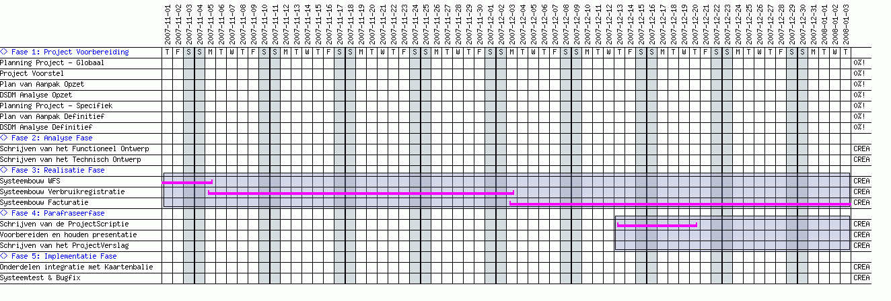

01/03/2007 – 24/02/2007

Uitdaging

De grootste uitdaging is om binnen een relatief korte termijn de drie doelstellingen te kunnen realiseren voor B3Partners. Het maken van een strakke planning in de eerste fase en deze planning aan te houden is een zware taak.

Hiernaast is het een uitdaging om zich snel bekend te maken met de WMS standaard en vervolgens de WFS standaard onder de knie te krijgen zodat er een goede start kan worden gemaakt met de uitbreidingen op de Kaartenbalie.

Er is voldoende ervaring met de logica van Struts en de ORM mapper Hibernate. Hibernate is tot nu toe in één ander project toegepast maar het lijkt veel op de Entity logica van EJB. Met EJB heeft het projectteam al ruime ervaring opgedaan tijdens eerdere projecten. Bij alle Hibernate en EJB projecten is door het projectteam al Struts technologie toegepast. Door voorkennis van deze techniek heeft het project een grotere kans van slagen.

Een mogelijk risico is mogelijk dat de Kaartenbalie nog niet volledig met Hibernate3 werkt. Er is door B3Partners ook zelf een database Shell om Hibernate3 heen gebouwd in plaats van de ingebouwde EntityManager van Hibernate. Tevens mist de uitvoerende nog de ervaring met hbm bestanden aan er in schoolprojecten eigenlijk altijd gebruik is gemaakt van de annotated variant van Hibernate. Mogelijk is het een en ander te combineren zodat de Kaartenbalie gebruik maakt van de nieuwste technologieën en is er een duaal leerproces mogelijk voor zowel de uitvoerende als B3Partners.

Voor de uitvoerende van het team is dit de eerste keer dat er aan een product wordt gewerkt wat uiteindelijk commercieel geexploiteerd gaat worden. Hierdoor is het van dermate hoog belang dat het uiteindelijke product goed getest wordt. De uitvoerende van het team heeft nog niet zo bijzonder veel ervaring met testen en daarvoor is dit een uitdaging die niet uit de weg gegaan moet worden.

Verder heeft de uitvoerende van het team tot nu toe beperkte ervaring met DSDM technieken. Door DSDM op dit project toe te passen verkrijgt de uitvoerende hiermee meer ervaring.

Bronnen

- Afstudeerleidraad Opleidingen Hogere Informatica, Informatica, Technische Informatica.
- Algemene school documentatie
- Projectmatig Werken
- Wikipedia
- B3Partners Website
- Projectvoorstel Afstudeerstage B3Partners
- Stage Eindverslag Nando de Goeij
- Programmatuur Kaartenbalie

